2023年度

南江县赶场镇人民政府

部门决算

目 录

公开时间：9月10日

第一部分 部门概况

一、部门职责

二、机构设置

第二部分 2023年度部门决算情况说明

一、收入支出决算总体情况说明

二、收入决算情况说明

三、支出决算情况说明

四、财政拨款收入支出决算总体情况说明

五、一般公共预算财政拨款支出决算情况说明

六、一般公共预算财政拨款基本支出决算情况说明

七、财政拨款“三公”经费支出决算情况说明

八、政府性基金预算支出决算情况说明

九、国有资本经营预算支出决算情况说明

十、其他重要事项的情况说明

第三部分 名词解释

第四部分 附件

第五部分 附表

一、收入支出决算总表

二、收入决算表

三、支出决算表

四、财政拨款收入支出决算总表

五、财政拨款支出决算明细表

六、一般公共预算财政拨款支出决算表

七、一般公共预算财政拨款支出决算明细表

八、一般公共预算财政拨款基本支出决算明细表

九、一般公共预算财政拨款项目支出决算表

十、政府性基金预算财政拨款收入支出决算表

十一、国有资本经营预算财政拨款收入支出决算表

十二、国有资本经营预算财政拨款支出决算表

十三、财政拨款“三公”经费支出决算表

# 第一部分 部门概况

一、部门职责

1.宣传落实党的路线方针政策和国家法律、法规，坚持依法行政，推进政务公开，加强对村委会的指导，促进农村和谐发展。

2.科学制定发展规划，为区域内市场主体营造良好的政策环境、硬件环境、社会环境和优质的政策服务，信息服务、技术服务，增加农民收入，不断提高社会主义新农村建设水平。

3.坚持“立党为公、执政为民”，解决好人民群众最关心、最直接、最现实的利益问题。

4.加强和巩固农村基层政权建设和民主法治建设，加强社会治安综合治理，加强对突发事件的预警和管理，建立健全各种应急机制，加强民事纠纷调解，化解农村社会矛盾。

5.开展农村脱贫攻坚和社会救助，切实保障农民合法权益，维护农村社会稳定。

6.加强民政、教育、科技、文化、卫生、计划生育、安全生产、劳动保障和镇村规划等社会管理；加强社会主义精神文明建设。

7.做好防灾减灾工作；加强环境保护，努力改善农村人居环境，不断提高农村人口素质和农民生活质量。

8.强化公共服务，着力改善民生。

二、机构设置

南江县赶场镇人民政府下属二级单位5个，其中行政单位1个，参照公务员法管理的事业单位0个，其他事业单位4个，分别为便民服务中心、农业综合服务中心（畜牧兽医站）、公共事务服务中心（退役军人服务站）及农民工服务中心。

# 第二部分 2023年度部门决算情况说明

一、收入支出决算总体情况说明

2023年度收、支总计1859.8万元。与2022年相比，收、支总计各增加233.9万元，增长14.38%。主要变动原因是项目增加。

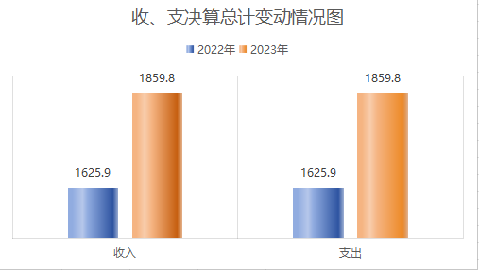

（图1：收、支决算总计变动情况图）

二、收入决算情况说明

2023年本年收入合计1859.8万元，其中：一般公共预算财政拨款收入1738.62万元，占93.48%；政府性基金预算财政拨款收入121.18万元，占6.52%；国有资本经营预算财政拨款收入0万元，占0%；上级补助收入0万元，占0%；事业收入0万元，占0%；经营收入0万元，占0%；附属单位上缴收入0万元，占0%；其他收入0万元，占0%。

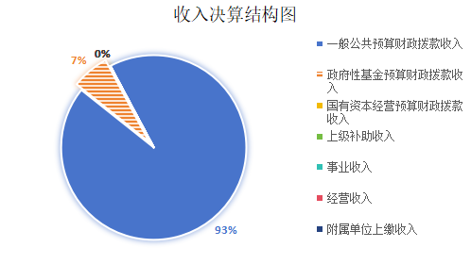

（图2：收入决算结构图）

三、支出决算情况说明

2023年本年支出合计1859.8万元，其中：基本支出1585.32万元，占85.24%；项目支出274.48万元，占14.76%；上缴上级支出0万元，占0%；经营支出0万元，占0%；对附属单位补助支出0万元，占0%。

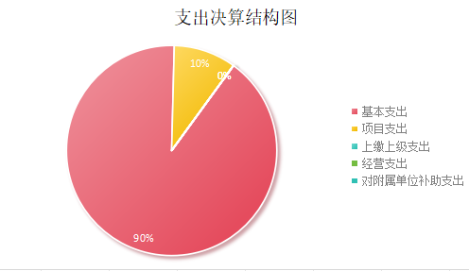

（图3：支出决算结构图）

四、财政拨款收入支出决算总体情况说明

2023年财政拨款收、支总计1859.8万元。与2022年相比，收、支总计各增加233.9万元，增长14.38%。主要变动原因是项目增加。

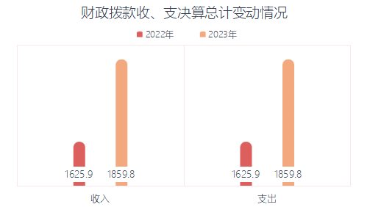

（图4：财政拨款收、支决算总计变动情况）

五、**一**般公共预算财政拨款支出决算情况说明

（一）一般公共预算财政拨款支出决算总体情况

2023年一般公共预算财政拨款支出1738.62万元，占本年支出合计的93.48%，与2022年相比，一般公共预算财政拨款支出增加112.72万元，增长6.93%。主要变动原因是项目增加。

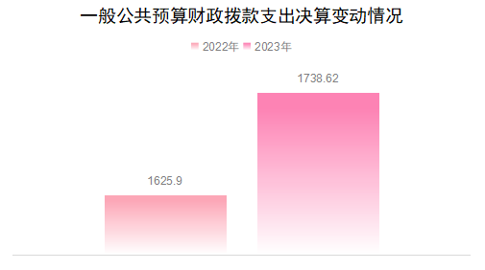

（图5：一般公共预算财政拨款支出决算变动情况）

（二）一般公共预算财政拨款支出决算结构情况

2023年一般公共预算财政拨款支出1738.62万元，主要用于以下方面：一般公共服务支出956.57万元，占55.02%；文化旅游体育与传媒支出2万元，占0.12%；社会保障和就业支出167.27万元，占9.62%；卫生健康支出45.94万元，占2.64%；城乡社区支出16.88万元，占0.97%；农林水支出491.61万元，占28.28%；住房保障支出53.24万元，占3.06%；灾害防治及应急管理支出2.24万元，占0.13%；交通运输支出2.86万元，占0.16%。

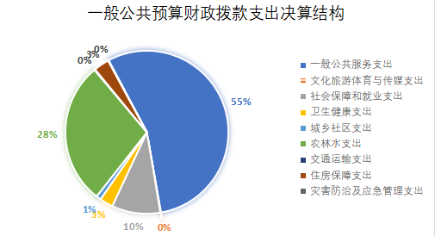

（图6：一般公共预算财政拨款支出决算结构）

（三）一般公共预算财政拨款支出决算具体情况

2023年一般公共预算支出决算数为1738.62万元，完成预算100%。其中：

1.一般公共服务支出（类）政府办公厅（室）及相关机构事务（款）行政运行（项）：支出决算数为709.97万元，完成预算100%。

2.一般公共服务支出（类）政府办公厅（室）及相关机构事务（款）一般行政管理事务（项）：支出决算数为7.47万元，完成预算100%。

3.一般公共服务支出（类）政府办公厅（室）及相关机构事务（款）事业运行（项）：支出决算数为219.14万元，完成预算100%。

4.一般公共服务支出（类）政府办公厅（室）及相关机构事务（款）其他政府办公厅（室）及相关机构事务支出（项）：支出决算数为16.21万元，完成预算100%。

5.一般公共服务支出（类）组织事务（款）其它组织事务（项）：支出决算数为3万元，完成预算100%。

6.一般公共服务支出（类）市场监督管理事务（款）其它市场监督管理事务（项）：支出决算数为0.78万元，完成预算100%。

7.文化体育与传媒支出（类）文化和旅游（款）其它文化体育与传媒支出（项）：支出决算为2万元，完成预算100%。

8.社会保障和就业支出（类）行政事业单位养老支出（款）行政单位离退休（项）：支出决算为28.98万元，完成预算100%。

9.社会保障和就业支出（类）行政事业单位养老支出（款）机关事业单位基本养老保险缴费支出（项）：支出决算为108.43万元，完成预算100%。

10.社会保障和就业支出（类）行政事业单位养老支出（款）其他行政事业单位养老支出（项）：支出决算为10.8万元，完成预算100%。

11.社会保障和就业支出（类）抚恤（款）死亡抚恤（项）：支出决算为19.07万元，完成预算100%。

12.卫生健康支出（类）行政事业单位医疗（款）行政单位医疗（项）：支出决算为17.51万元，完成预算100%。

13.卫生健康支出（类）行政事业单位医疗（款）事业单位医疗（项）：支出决算为15.18万元，完成预算100%。

14.卫生健康支出（类）行政事业单位医疗（款）公务员医疗补助（项）：支出决算为4.31万元，完成预算100%。

15.卫生健康支出（类）行政事业单位医疗（款）其它行政事业单位医疗支出（项）：支出决算为8.94万元，完成预算100%。

16.城乡社区支出（类）城乡社区规划与管理（款）城乡社区规划与管理（项）：支出决算为1.1万元，完成预算100%。

17.城乡社区支出（类）城乡社区规划与管理（款）城乡社区环境卫生（项）：支出决算为15.78万元，完成预算100%。

18.农林水支出（类）农业农村（款）防灾救灾（项）：支出决算为8.3万元，完成预算100%。

19.农林水支出（类）水利（款）水利工程运行与维护（项）：支出决算为2万元，完成预算100%。

20.农林水支出（类）水利（款）抗旱（项）：支出决算为9.99万元，完成预算100%。

21.农林水支出（类）巩固脱贫衔接乡村振兴（款）农村基础设施建设（项）：支出决算为93.25万元，完成预算100%。

22.农林水支出（类）农业农村（款）其他巩固脱贫衔接乡村振兴支出（项）：支出决算为47.15万元，完成预算100%。

23.农林水支出（类）农村综合改革（款）对村民委员会和村党支部的补助（项）：支出决算为178.18万元，完成预算100%。

24.农林水支出（类）农村综合改革（款）农村综合改革示范试点补助（项）：支出决算为152.73万元，完成预算100%。

25.交通运输支出（类）公路水路运输（款）公路养护（项）：支出决算为1.5万元，完成预算100%。

26.交通运输支出（类）公路水路运输（款）其它公路水路运输支出（项）：支出决算为1.36万元，完成预算100%。

27.灾害防治及应急管理支出（类）应急管理事务（款）安全监管（项）：支出决算为2.24万元，完成预算100%。

28.住房保障支出（类）住房改革支出（款）住房公积金（项）：支出决算为53.24万元，完成预算100%。

六、一般公共预算财政拨款基本支出决算情况说明

2023年一般公共预算财政拨款基本支出1585.32万元，其中：

**人员经费1266.85万元，主要包括：**基本工资、津贴补贴、奖金、伙食补助费、绩效工资、机关事业单位基本养老保险缴费、职业年金缴费、其他社会保障缴费、其他工资福利支出、离休费、退休费、抚恤金、生活补助、医疗费补助、奖励金、住房公积金、其他对个人和家庭的补助支出等。

**公用经费318.47万元，主要包括：**办公费、印刷费、咨询费、手续费、水费、电费、邮电费、取暖费、物业管理费、差旅费、因公出国（境）费用、维修（护）费、租赁费、会议费、培训费、公务接待费、劳务费、委托业务费、工会经费、福利费、公务用车运行维护费、其他交通费、税金及附加费用、其他商品和服务支出、办公设备购置、专用设备购置、信息网络及软件购置更新、其他资本性支出等。

七、财政拨款“三公”经费支出决算情况说明

（一）“三公”经费财政拨款支出决算总体情况说明

2023年“三公”经费财政拨款支出决算为1.76万元，完成预算100%；较上年无变化。

（二）“三公”经费财政拨款支出决算具体情况说明

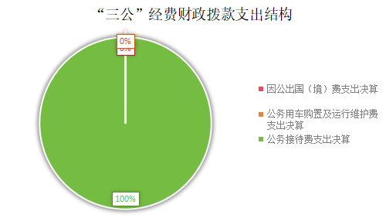

（图7：“三公”经费财政拨款支出结构）

2023年“三公”经费财政拨款支出决算中，因公出国（境）费支出决算0万元，占0%；公务用车购置及运行维护费支出决算0万元，占0%；公务接待费支出决算1.76万元，占100%。具体情况如下：

1.因公出国（境）经费：支出0万元，完成预算0%。全年安排因公出国（境）团组0个，出国（境）0人。因公出国（境）支出决算比2022年无变化。

2.公务用车购置及运行维护费：支出0万元，完成预算0%。公务用车购置及运行维护费支出决算比2022年无变化。

3.公务接待费：支出1.76万元，完成预算100%。公务接待费支出决算较上年无变化。其中：国内公务接待支出1.76万元。主要用于执行公务、开展业务活动开支的交通费、住宿费、用餐费等。国内公务接待150批次，600人次，共计支出1.76万元，具体内容包括迎接上级部门工作考核督查等接待。外事接待支出0万元，外事接待0批次，0人，共计支出0万元。

八、政府性基金预算支出决算情况说明

2023年政府性基金预算拨款支出121.2万元。

九、国有资本经营预算支出决算情况说明

2023年国有资本经营预算拨款支出0万元。

十、其他重要事项的情况说明

（一）机关运行经费支出情况

2023年南江县赶场镇人民政府机关运行经费支出0万元，比2022年无变化。

（二）政府采购支出情况

2023年南江县赶场镇人民政府政府采购支出总额0万元。

（三）国有资产占有使用情况

截至2023年12月31日，南江县赶场镇人民政府无车辆。

（四）预算绩效管理情况

本部门按要求对2023年部门整体支出开展绩效自评，从评价情况来看各项目已按计划，按进度实施，基本上达到了预期效果，资金使用到位，取得了良好的社会效益，但支付时效性差，几乎集中在下半年支付。从评价情况来看进度快，完成度高，但工程验收审计等后期工作时效性较差。

第三部分 名词解释

1.财政拨款收入：指单位从同级财政部门取得的财政预算资金。

2.事业收入：指事业单位开展专业业务活动及辅助活动所取得的收入。

3.经营收入：指事业单位在专业业务活动及其辅助活动之外开展非独立核算经营活动取得的收入。

4.其他收入：指单位取得的除上述收入以外的各项收入。

5.用事业基金弥补收支差额：指事业单位在当年的“财政拨款收入”、“事业收入”、“经营收入”、“其他收入”不足以安排当年支出的情况下，使用以前年度积累的事业基金（事业单位当年收支相抵后按国家规定提取、用于弥补以后年度收支差额的基金）弥补本年度收支缺口的资金。

6.年初结转和结余：指以前年度尚未完成、结转到本年按有关规定继续使用的资金。

7.结余分配：指事业单位按照事业单位会计制度的规定从非财政补助结余中分配的事业基金和职工福利基金等。

8.年末结转和结余：指单位按有关规定结转到下年或以后年度继续使用的资金。

9.一般公共服务支出（类）人大事务（款）行政运行（项）：指反映行政单位（包括实行公务员管理的事业单位）的基本支出。

10.一般公共服务支出（类）人大事务（款）一般行政管理事务（项）：指反映行政单位（包括实行公务员管理的事业单位）未单独设置项级科目的其他项目支出。

11.一般公共服务支出（类）政府办公厅（室）及相关机构事务（款）行政运行（项）：指反映政府行政单位（包括实行公务员管理的事业单位）的基本支出。

12.一般公共服务支出（类）政府办公厅（室）及相关机构事务（款）一般行政管理事务（项）：指反映政府行政单位（包括实行公务员管理的事业单位）未单独设置项级科目的其他项目支出。

13.一般公共服务支出（类）政府办公厅（室）及相关机构事务（款）事业运行（项）：指事业单位的基本支出，不包括行政单位后勤服务中心、医务室等附属事业单位。

14.一般公共服务支出（类）纪检监察事务（款）行政运行（项）：指反映纪检行政单位（包括实行公务员管理的事业单位）的基本支出。

15.一般公共服务支出（类）纪检监察事务（款）其他纪检监察事务支出（项）：指反映除上述项目以外其他纪检监察事务方面的支出。

16.一般公共服务支出（类）党委办公厅（室）及相关机构事务（款）行政运行（项）：指反映党委行政单位（包括实行公务员管理的事业单位）的基本支出。

17.一般公共服务支出（类）组织事务（款）行政运行（项）：反映中国共产党组织部门的支出。

18.一般公共服务支出（类）宣传事务（款）行政运行（项）：反映中国共产党宣传部门的支出。

19.一般公共服务支出（类）市场监督管理事务（款）其他市场监督管理事务（项）：反映市场监督管理事务方面的支出。

20.文化体育与传媒（类）其他文化体育与传媒支出（款）其他文化体育与传媒支出（项）：指反映除上述项目以外其他文化体育与传媒方面的支出。

21.社会保障和就业支出（类）人力资源和社会保障管理事务（款）行政运行（项）：行政单位的基本支出。

22.社会保障和就业支出（类）人力资源和社会保障管理事务（款）其他人力资源和社会保障管理事务支出（项）：反映其他人力资源和社会保障管理事务的支出。

23.社会保障和就业支出（类）行政事业单位养老支出（款）行政单位离退休（项）：反映行政单位开支的离退休经费。

24.社会保障和就业支出（类）行政事业单位养老支出（款）事业单位离退休（项）：反映事业单位开支的离退休经费。

25.社会保障和就业支出（类）行政事业单位离退休（款）机关事业单位基本养老保险缴费支出（项）：反映机关事业单位实施养老保险制度由单位缴纳的基本养老保险费支出。

26.社会保障和就业支出（类）行政事业单位离退休（款） 机关事业单位职业年金缴费支出（项）： 反映机关事业单位实施养老保险制度由单位缴纳的职业年金支出。

27.社会保障和就业支出（类）行政事业单位离退休（款）其他行政事业单位离退休支出（项）：指反映除上述项目以外其他用于行政事业单位离退休方面的支出。

28.卫生健康支出（类）行政事业单位医疗（款）行政单位医疗（项）：反映财政部门安排的行政单位基本医疗保险缴费经费，未参加医疗保险的行政单位的公费医疗经费，按国家规定享受离休人员、红军老战士待遇人员的医疗经费。

29.卫生健康支出（类）行政事业单位医疗（款）事业单位医疗（项）：反映财政部门安排的事业单位基本医疗保险缴费经费，未参加医疗保险的事业单位的公费医疗经费，按国家规定享受离休人员待遇人员的医疗经费。

30.城乡社区支出（类）城乡社区规划与管理（款）城乡社区规划与管理（项）：指反映城乡社区、名胜风景区、防灾减灾、历史名城规划制定与管理等方面的支出。

31.农林水支出（类）巩固脱贫衔接乡村振兴（款）农村基础设施建设（项）：指反映用于农村欠发达地区乡村道路、住房、基本农田、水利设施、人畜饮水、生态环境保护等生产生活条件改善方面的支出。

32.农林水支出（类）巩固脱贫衔接乡村振兴（款）其他巩固脱贫衔接乡村振兴支出（项）：指反映用于其他巩固脱贫衔接乡村振兴方面的支出。

33.农林水支出（类）农村综合改革（款）对村民委员会和村党支部的补助（项）：指反映各级财政对村民委员会和村党支部的补助支出，以及支持建立县级基本财力保障机制安排的村级组织运转奖补资金。

34.农林水支出（类）农村综合改革（款）农村综合改革示范试点补助（项）：指反映各级财政对农村综合改革示范试点、新型农业社会化服务体系建设等补助支出。

35.住房保障支出（类）住房改革支出（款）住房公积金（项）：指反映行政事业单位按人力资源和社会保障部、财政部规定的基本工资和津贴补贴以及规定比例为职工缴纳的住房公积金。

36.灾害防治及应急管理支出（类）应急管理事务（款）安全监管（项）：指反映安全生产综合监督管理和工贸行业安全生产监督管理等方面的支出。

37.基本支出：指为保障机构正常运转，完成日常工作任务而发生的人员支出和公用支出。

38.项目支出：指在基本支出之外为完成特定行政任务和事业发展目标所发生的支出。

39.经营支出：指事业单位在专业业务活动及其辅助活动之外开展非独立核算经营活动发生的支出。

40.“三公”经费：指部门用财政拨款安排的因公出国（境）费、公务用车购置及运行费和公务接待费。其中，因公出国（境）费反映单位公务出国（境）的国际旅费、国外城市间交通费、住宿费、伙食费、培训费、公杂费等支出；公务用车购置及运行费反映单位公务用车车辆购置支出（含车辆购置税）及租用费、燃料费、维修费、过路过桥费、保险费、安全奖励费用等支出；公务接待费反映单位按规定开支的各类公务接待（含外宾接待）支出。

41.机关运行经费：为保障行政单位（含参照公务员法管理的事业单位）运行用于购买货物和服务的各项资金，包括办公及印刷费、邮电费、差旅费、会议费、福利费、日常维修费、专用材料及一般设备购置费、办公用房水电费、办公用房取暖费、办公用房物业管理费、公务用车运行维护费以及其他费用。

第四部分 附件

南江县赶场镇人民政府

关于2023年部门整体支出绩效评价的报告

一 、部门概况

（一）机构组成

我镇辖11个村，2个社区。全镇设置7个综合办事机构：党政综合办公室、党建工作办公室、经济发展和乡村振兴办公室、综合行政执法办公室、社会事务管理办公室、社会治理办公室、财政所。下设便民服务中心、农业综合服务中心、2个直属事业单位。

（二）机构职能

1.宣传落实党的路线、方针、政策和国家法律、法规，坚持依法行政，推进政务公开，加强对村委会的指导，促进农村和谐。

2.科学制定发展规划，为区域内市场主体营造良好的政策环境、硬件环境、社会环境和优质的政策服务，信息服务、技术服务，增加农民收入，不断提高社会主义新农村建设水平。

3.坚持“立党为公、执政为民”，解决好人民群众最关心、最直接、最现实的利益问题。

4.加强和巩固农村基层政权建设和民主法治建设，加强社会治安综合治理，加强对突发事件的预警和管理，建立、健全各种应急机制，加强民事纠纷调解，化解农村社会矛盾。

5.开展农村脱贫攻坚和社会救助，切实保障农民合法权益，维护农村社会稳定。

6.加强民政、教育、科技、文化、卫生、计划生育、安全生产、劳动保障和镇村规划等社会管理；加强社会主义精神文明建设。

7.做好防灾减灾工作，加强环境保护，努力改善农村人居环境，不断提高农村人口素质和农民生活质量。

8.强化公共服务，着力改善民生。

（三）人员概况

1.行政公务员28人。

2.行政工勤3人。

3.事业人员35人。

4.事业工人2人。

二 、部门财政资金收支情况

（一）部门财政资金收入情况

2023年本年收入合计1859.8万元，其中：一般公共预算财政拨款收入1738.62万元，占93.48%；政府性基金预算财政拨款收入121.18万元，占6.52%；国有资本经营预算财政拨款收入0元；事业收入0元；经营收入0元；附属单位上缴收入0元；其他收入0元。

（二）部门财政资金支出情况

2023年预算财政拨款支出1859.8万元，主要用于以下方面：一般公共服务（类）支出956.57万元，占51.43%；文化体育与传媒（类）支出2万元，占0.11%；社会保障和就业（类）支出167.27万元，占8.99%；卫生健康（类）支出45.95万元，占2.47%；城乡社区（类）支出138.06万元，占7.42%；农林水（类）支出491.61万元，占26.43%；交通运输（类）支出2.86万元，占0.15%；住房保障（类）支出53.24万元，占2.86%；其他（类）支出2.24万元，占0.14%。

三 、部门财政支出管理情况

（一）制度建设

结合本单位实际，重点建立和完善工作、纪律、财务、内控等基本制度，使我镇业务建设、队伍建设、廉政建设、协作协调等各项工作有章可循。如制定了《财务管理制度》《内务管理制度》等制度，从而使干部自律与制度监管相结合，内部监督与外部监督相结合，学习教育与查处惩戒相结合，确保对全体干部特别是领导干部的监督落实到位。建立健全内部管理制度体系。不断健全集体领导和分工负责制度，坚持重大决策、重大项目安排、大额度资金使用集体研究，严格执行部门预算、国库集中支付、政府采购和“收支两条线”坚决禁止“小金库”等财务管理制度。结合中央八项规定，修订公务接待、公车使用管理方面的制度，严格落实接待标准，切实降低“三公”经费开支。

（二）绩效目标管理情况

我单位绩效目标管理符合国家法律法规、国民经济和社会发展总体规划，绩效目标符合我单位“三定”方案职责和中长期规划。绩效目标覆盖年度所有项目预算，绩效目标申报表填写完整，绩效指设置清晰、可衡量，绩效指标与本年度部门预算资金相匹配。

（三）综合管理情况

部门支出预算完成程度达到预算完成要求，按照政府采购预算认真完成政府采购工作，严格控制“三公经费”，单位资产管理信息系统建设完善，并按要求进行了清理核实，单位国有资产已按要求登记上报并在内控管理制度中出台了相关制度及管理办法；预决算按规定内容、时限在政府门户网上进行公开，依法接受审计、财政部门监督。

（四）综合绩效情况

我单位严格预算管理、确保预算编制准确；严格支出控制，在资金预算、动态调整、审批、执行、支付等环节中能做到层层把关，按制度执行，确保财政资金的安全和高效运行；能按时、按质、按量全部完成。无违规记录等情况。

四 、评价结论及建议

（一）评价结论

根据部门整体支出绩效评价指标规定的内容，经我单位认真自评，2023年度部门整体绩效评价得分为94分。按照县级部门预算编制通知和有关要求，按时完成基础库、项目库报送工作，预算编制准确。部门整体绩效目标编制完整、合理，项目绩效目标编制明确、量化。按要求严格预算执行管理。及时足额将非税收入缴入财政国库。严格执行“三公经费”预算。按要求及时公开预算、决算、绩效等信息。按要求及时、准确、全面开展资产清查工作，上报国有资产报表数据真实、准确、全面。内部控制制度健全完整并执行良好。

（二）存在问题

1.部分项目资金支付进度滞后。

2.内控制度需进一步完善，随着资金管理改革的进一步推进，我单位内部机构进行了相应的优化，建立健全了财务管理制度、固定资产管理制度、费用报销规程等制度，但仍需进一步强化财务约束监督体制。

（三）改进建议

科学合理编制预算。建立长效机制，把绩效评价工作作为单位经常性工作，建立绩效评价管理工作机制。

第五部分 附表

一、收入支出决算总表

二、收入决算表

三、支出决算表

四、财政拨款收入支出决算总表

五、财政拨款支出决算明细表

六、一般公共预算财政拨款支出决算表

七、一般公共预算财政拨款支出决算明细表

八、一般公共预算财政拨款基本支出决算表

九、一般公共预算财政拨款项目支出决算表

十、政府性基金预算财政拨款收入支出决算表

十一、国有资本经营预算财政拨款收入支出决算表

十二、国有资本经营预算财政拨款支出决算表

十三、财政拨款“三公”经费支出决算表